Piątek- 09.04.2021

Witam Wszystkich bardzo serdecznie w piątek. Dzisiaj uchylę Wam Drogie Dzieci kilka tajemnic i ciekawostek na temat życia niektórych zwierząt. Na pewno już sporo wiecie o zwierzętach, ich upodobaniach i sposobie życia
- z przedszkola, z książek, z filmów.

Na początek zapraszam do wspólnej zabawy polegającej na dokończeniu zdania. Gotowi, a więc zaczynajcie!!!
Groźny jak… /lew/
Uparty jak… /osioł/
Łagodny jak… / baranek/
W wodzie czuję się jak… /ryba/
Powolny jak… /żółw/
Łazi po płotach jak… /kot/
Dumny jak… /paw/
Mądry jak… /sowa/
Głodny jak… /wilk/
Pracowity jak… /mrówka/
Przebiegły jak… /lis/
Kochani zauważcie, że sporo tych powiedzeń używamy w stosunku do ludzi.
Dzisiaj przygotowałam dla Was Drogie Dzieci kilka ciekawostek z życia zwierząt. Znajdziecie je poniżej. Miłej lektury!!!

Czy wiecie, że najszybszy ptak to sokół
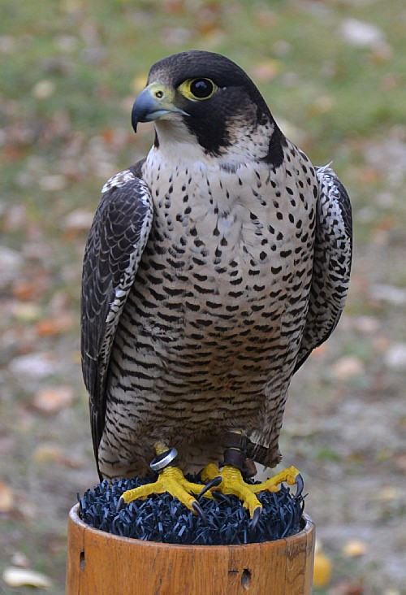

Najszybszy ssak to gepart.
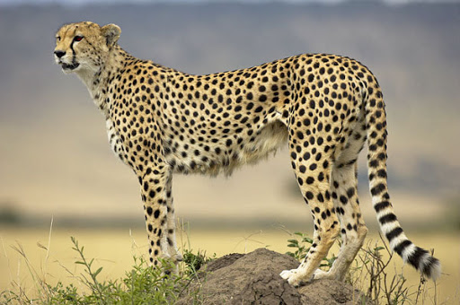
Największy w wodzie jest - płetwal błękitny
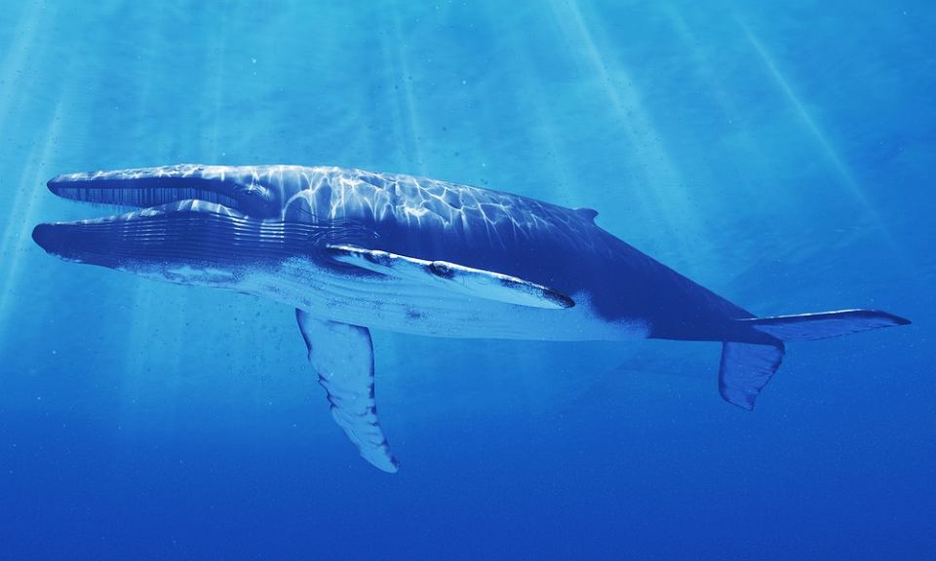
Największy na lądzie jest- słoń
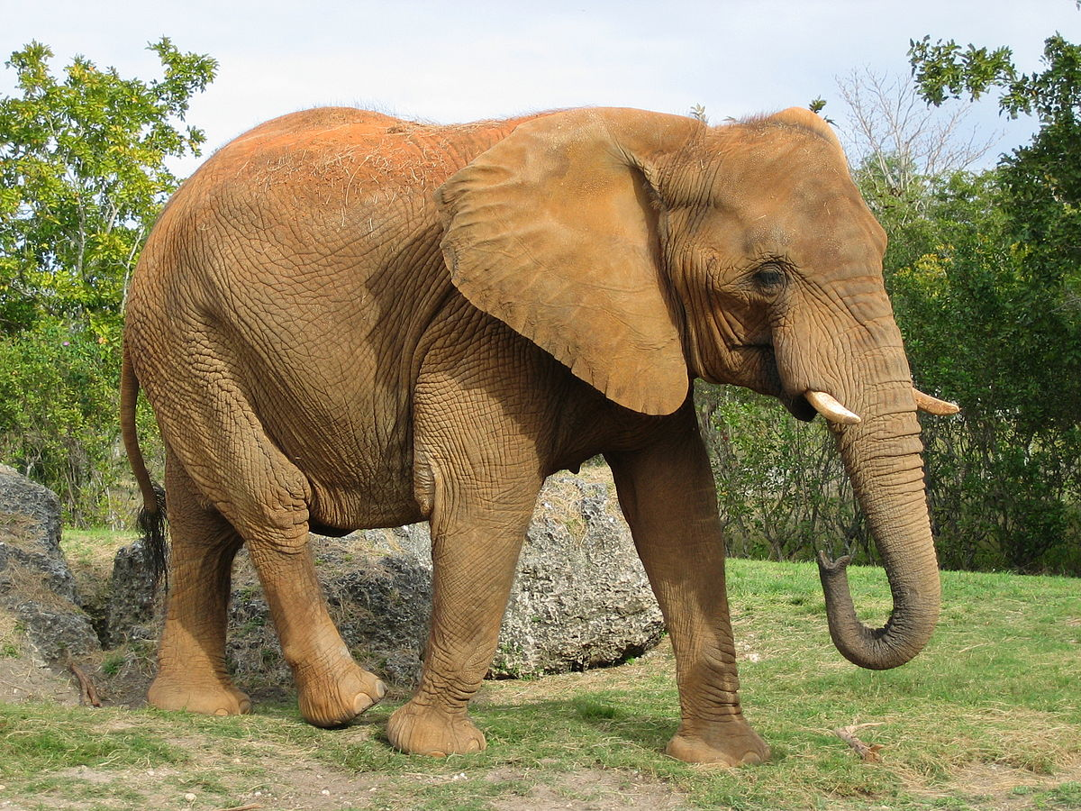

Moi Drodzy a czy wiecie, że najmniejszy ptak to koliber
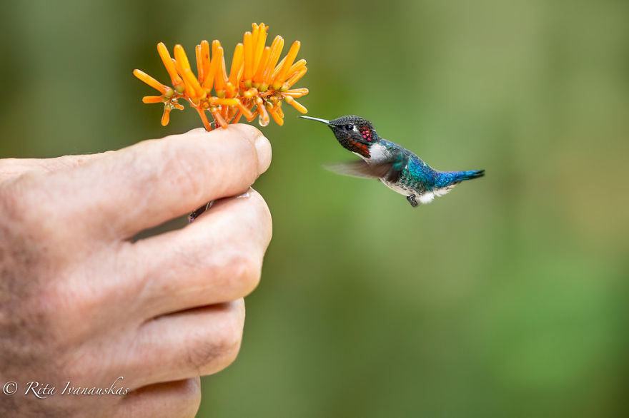
A najmniejszy ssak to ryjówka
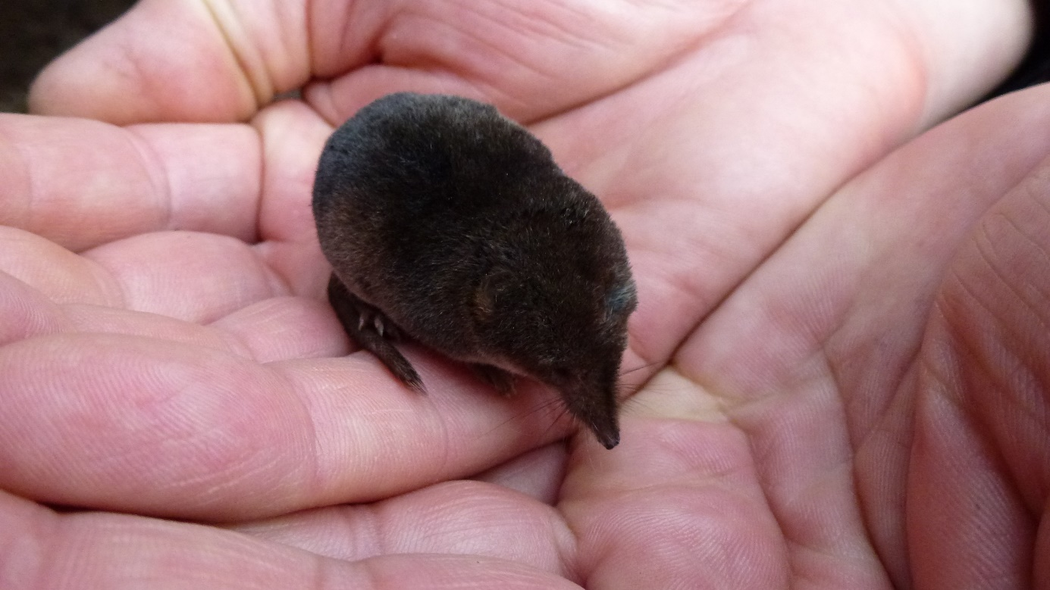

Największy dziób ma tukan
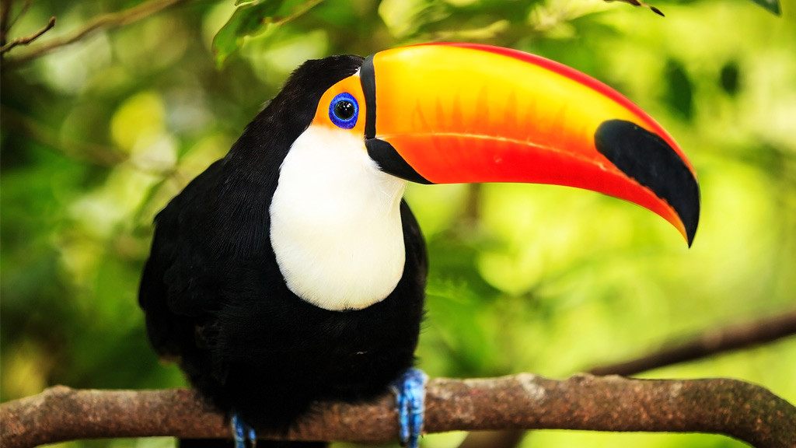
Natomiast najcięższym latającym ptakiem jest łabędź
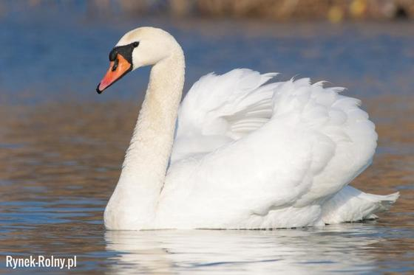

Najdłużej żyjącymi zwierzętami są żółwie
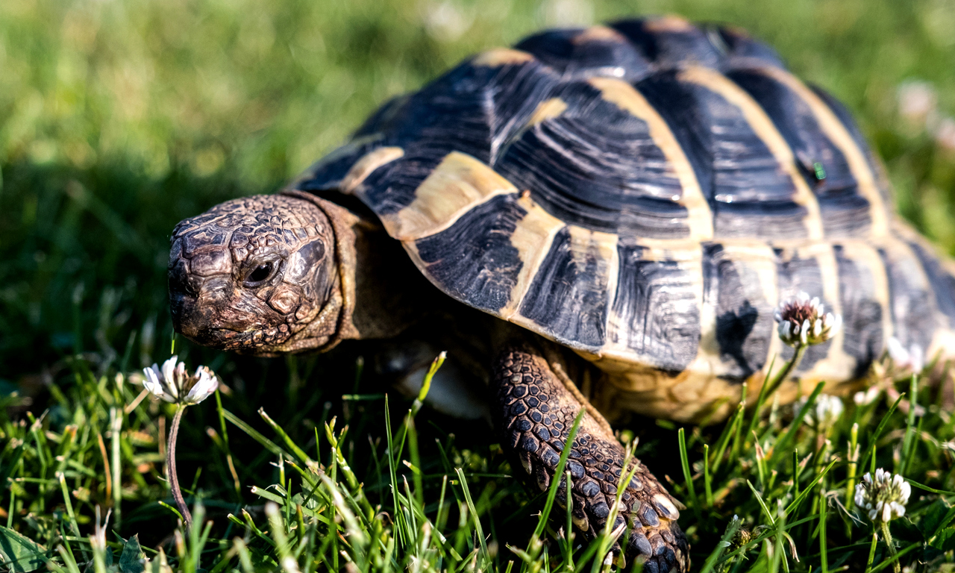
A największe jaja znoszą strusie
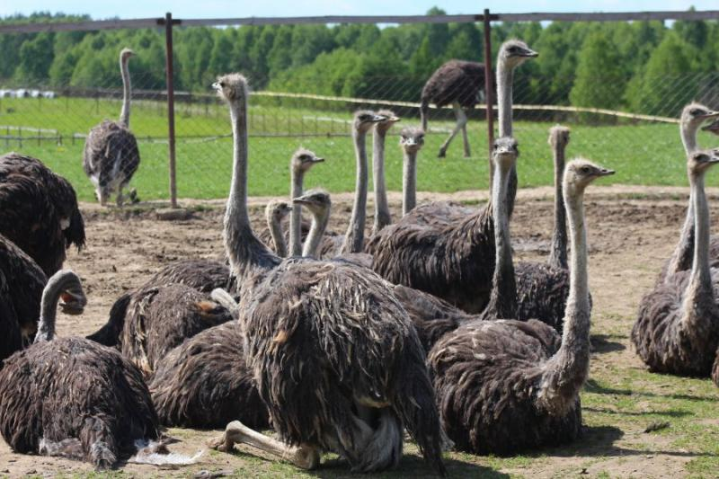
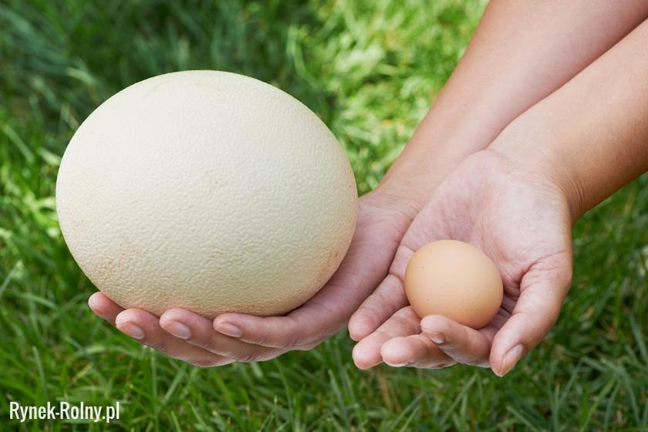
Z innych ciekawostek jest to, że najgroźniejszym zwierzęciem posiadającym silną truciznę jest kobra
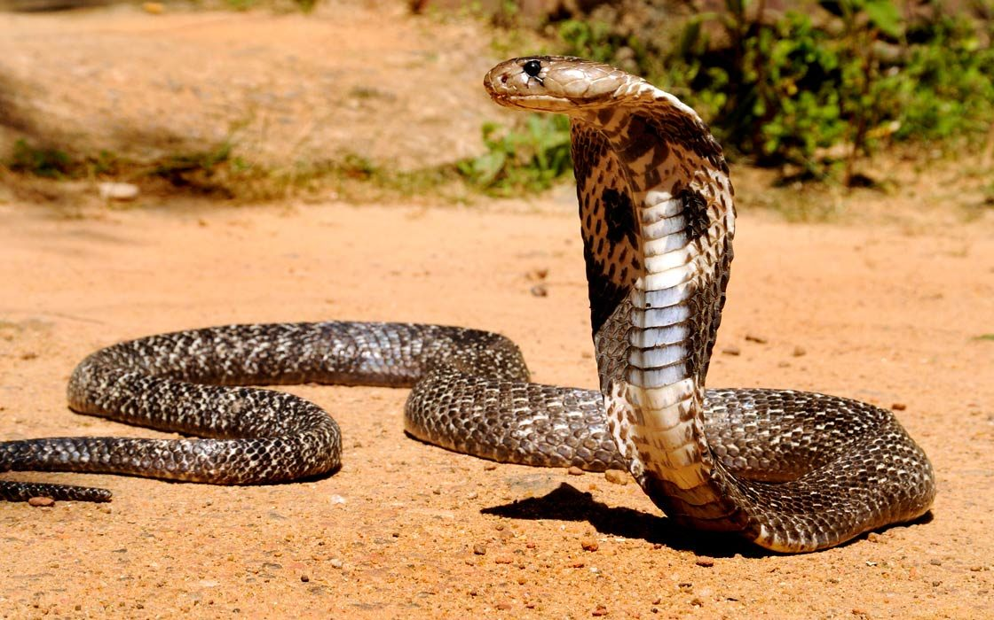

Najbardziej drapieżne to żarłacz biały i lew
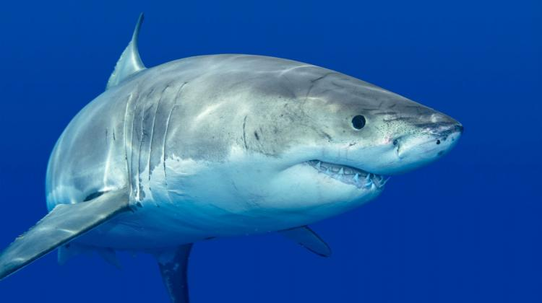
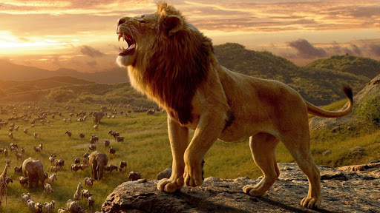
Z kolei najpowolniejszym zwierzęciem jest leniwiec
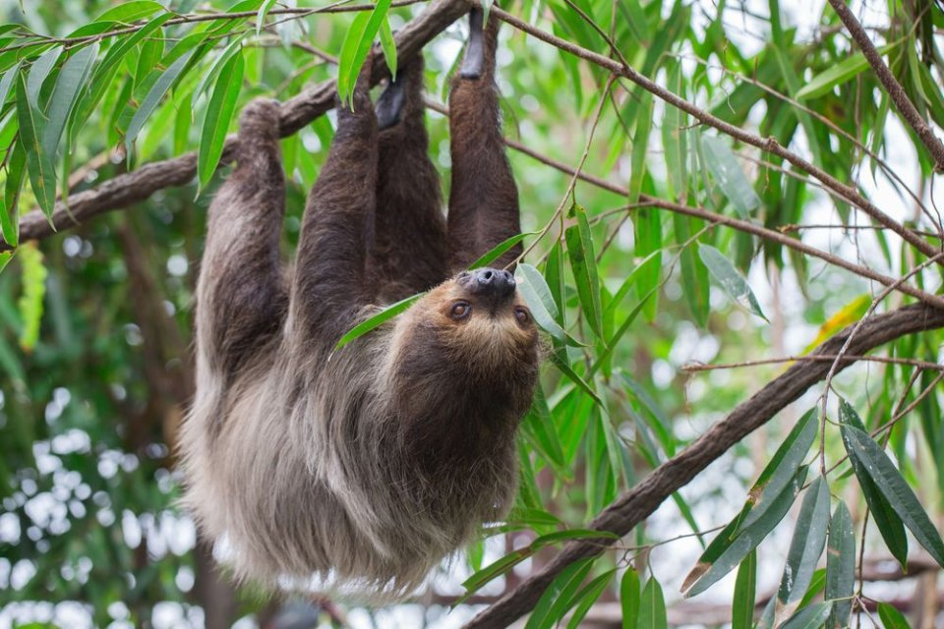
Inną ciekawostką ze świata zwierząt jest to, że najgłębiej nurkującym ptakiem jest pingwin cesarski
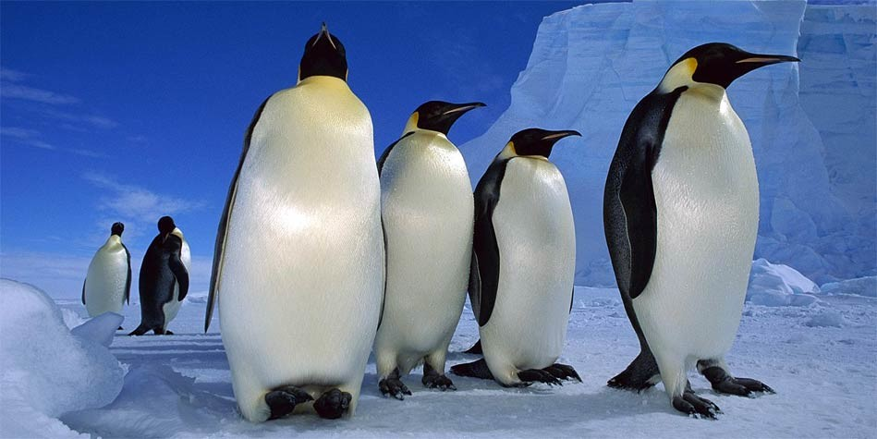
I ostatnią ciekawostką, którą dla Was przygotowałam jest to, że waleń jest najgłębiej nurkującym ssakiem
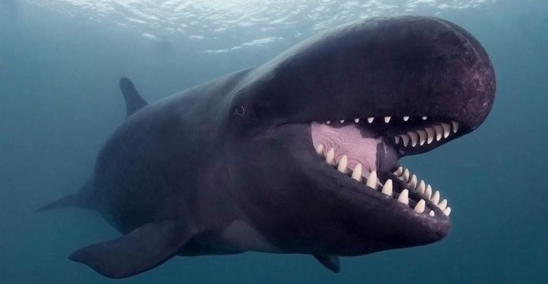
Myślę, że świat zwierząt jest tak bardzo ciekawy, że warto oglądać filmy przyrodnicze, oglądać i czytać pisma przyrodnicze. Ogromnie do tego zachęcam!!!

Moi drodzy na pewno znajdziecie w domu jakieś stare gazety. Rozłóżcie je sobie po drodze np. z pokoju do kuchni tworząc „drogę po kamieniach”. Przejdźcie po kamieniach- gazecie nie wpadając do wody. Powodzenia!!!
Następnie zróbcie sobie z gazety kilka kulek i podrzucajcie do góry, ale tak, żeby za każdym razem je złapać. Powodzenia!!!
Wykorzystajcie kulki z gazet i stojąc w pewnej odległości od wiaderka lub miski itp. próbujcie wrzucić do w/w celu. Powodzenia!!!
Pamiętajcie, że ruch to zdrowie! 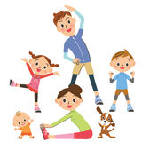
Kochani otwórzcie teraz karty pracy cz. 4 na str. 16- 17. Pobawimy się z Adą i Emilem pomagając uporządkować oczka na kostkach . Dorysujcie, proszę tyle oczek aby Ada i Emil mieli ich po równo. Wklejcie odpowiednie liczby i znaki. Pamiętamy, że znak = oznacza tyle samo. Obejrzyjcie ilustracje i opowiedzcie o przygodzie małpki Fiki. Opowiedz, co mogło wydarzyć się później. Powodzenia!!!

Dzieci sięgnijcie, proszę po Elementarz 6- latka. Otwórzcie książkę na str. 108. W czwartek poznawaliśmy literę f, F. Przeczytajcie samodzielnie wyrazy oraz zdania na str. 108- 109. Po przeczytaniu weźcie ołówek i odnajdźcie litery f, F w tekście.
Na zakończenie naszego piątkowego spotkania proponuję wykonać z papierowych talerzyków, takie oto zwierzęta. Liczę oczywiście kochani na Waszą pomysłowość i kreatywność. Oto kilka z propozycji- poniżej. Dobrej zabawy!!! Czekam na Wasze fotki. Do zobaczenia w przyszłym tygodniu.

Nie zapominajcie o spacerach i zabawach na świeżym powietrzu.
Trzymajcie się zdrowo. Pozdrawiam Anna R.
